2019. 12. 06목요일 회의록

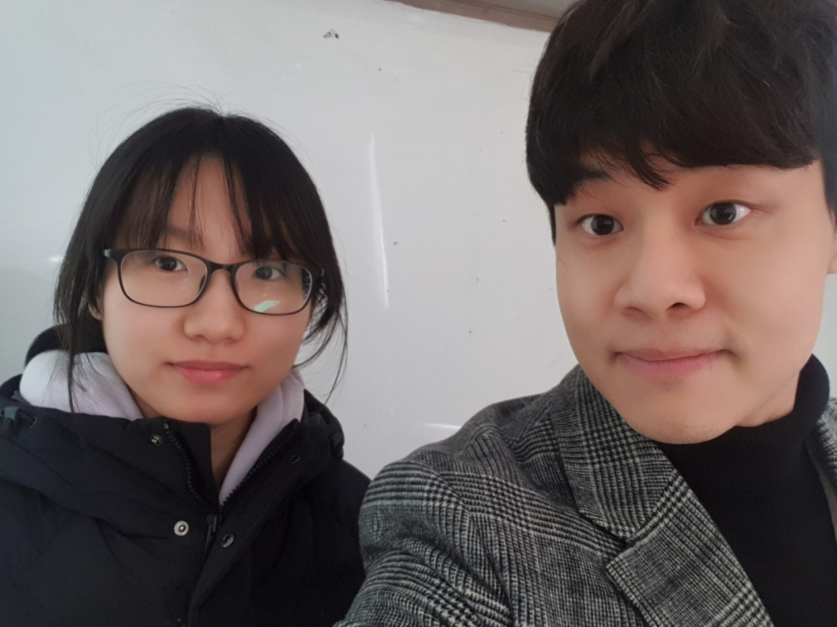

(목요일 회의 때 찍은 사진이 저장되지 않아서 금요일날 재촬영을 하는 바람에 고경빈 학우가 사진에 없습니다.)

1. 시간 : 16:58 ~ 17:14

2. 장소 : 문화관 1층 테이블

3. 참석자: 고정현, 고경빈, 신지원

회의 내용

1. 발표 동영상 촬영 날짜 변경
   1. 대여한 강의실의 프로젝트가 작동하지를 않고 주변에 빈 강의실이 없는 관계로 6일 금요일 10시 15분으로 발표 동영상 촬영 날짜를 변경
2. 팀원들 기여도 평가
   1. 자신을 제외한 나머지 두 명의 팀원이 매긴 점수의 평균으로 각 팀원의 프로젝트 기여도 점수를 책정하였음
   2. 모든 팀원이 매겨진 점수를 확인하고 서명을 완료하였음